温馨提示：
此题库为Word版，请按住Ctrl,滑动鼠标滚轴，调节合适的观
看比例，关闭Word文档返回原板块。
考点24 抛物线
（2012·四川高考文科·Ｔ9）与（2012·四川高考理科·Ｔ8）相同
已知抛物线关于轴对称，它的顶点在坐标原点，并且经过点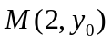.若点到该抛物线焦点的距离为，则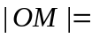（ ）
（A） （B） （C） (D)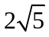
【解题指南】首先根据题意确定抛物线的开口方向，进而设出标准方程;再由抛物线的定义把点到该抛物线焦点的距离转化为到该抛物线准线的距离求解抛物线方程.最后求出点的纵坐标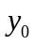，利用两点间距离公式求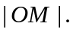
【解析】选B.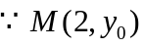在抛物线上，抛物线的标准方程可设为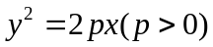，其准线方程为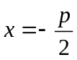，由抛物线的定义，到该抛物线准线的距离为3，即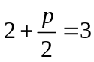，故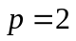，所以抛物线的标准方程为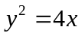，在抛物线上，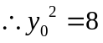.由两点间的距离公式知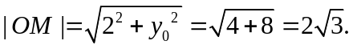
关闭Word文档返回原板块。

